Приложение №1

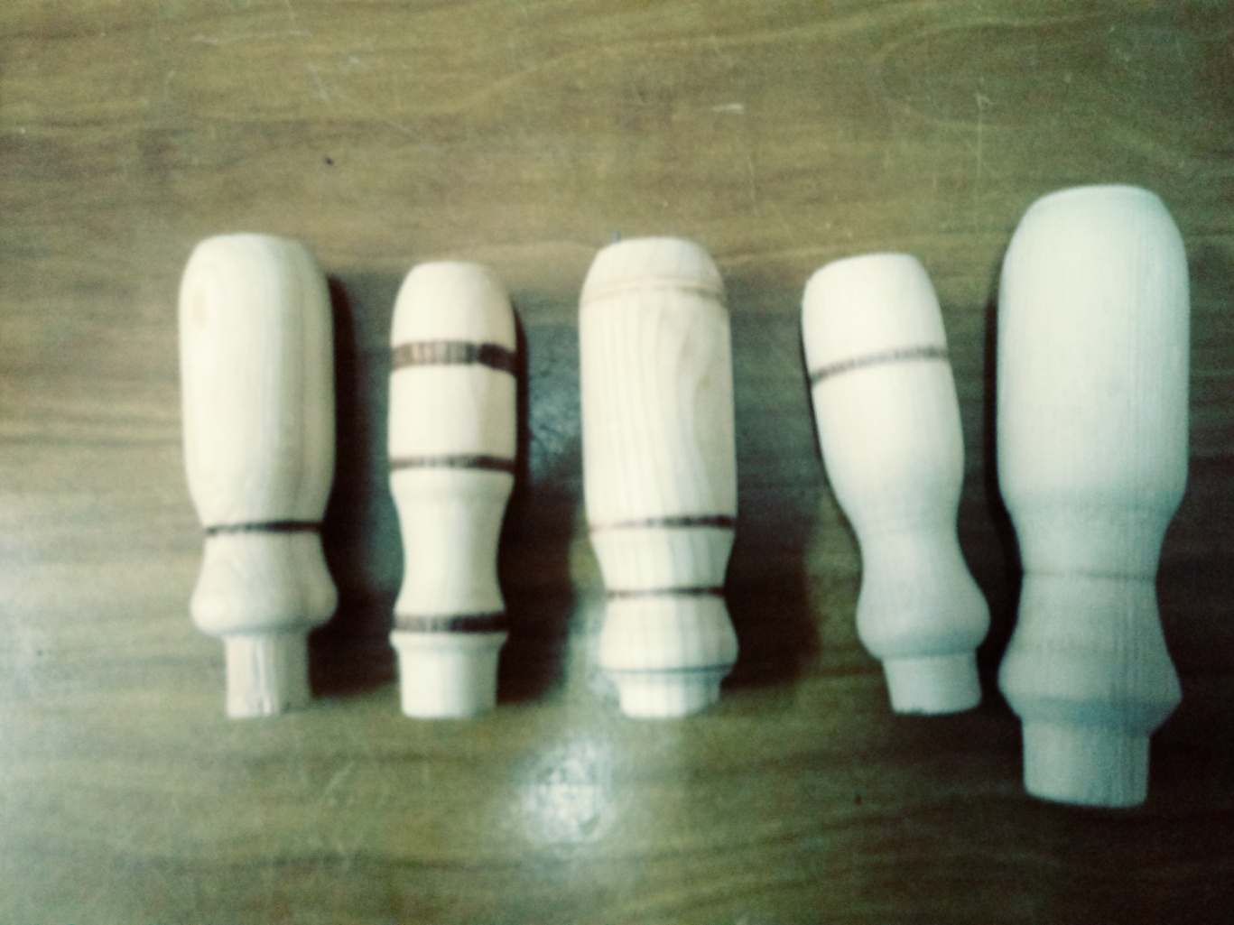

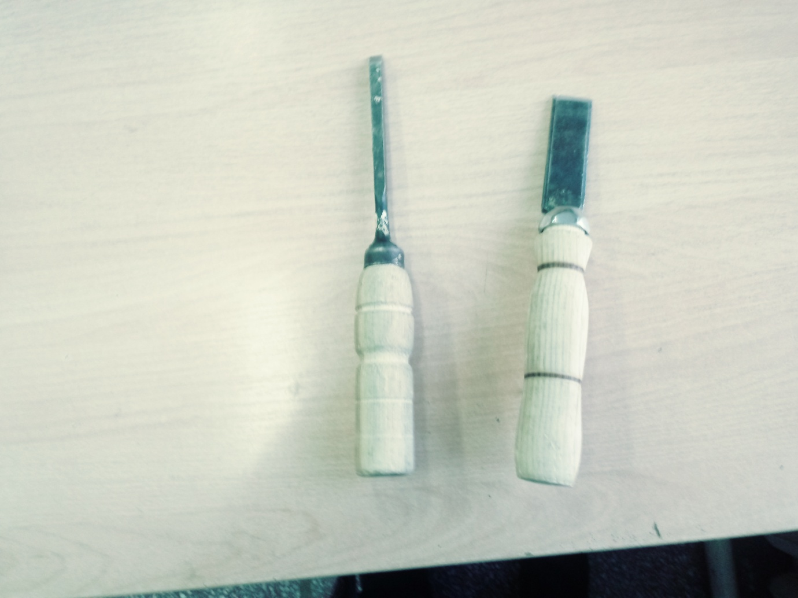

Приложение №2

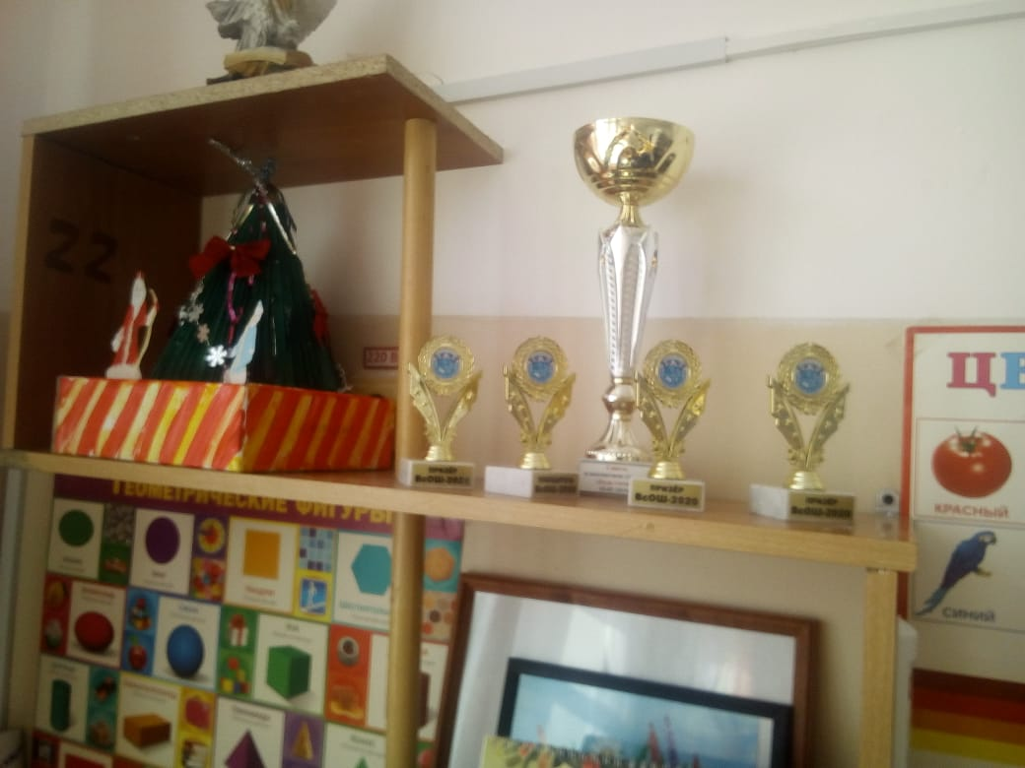

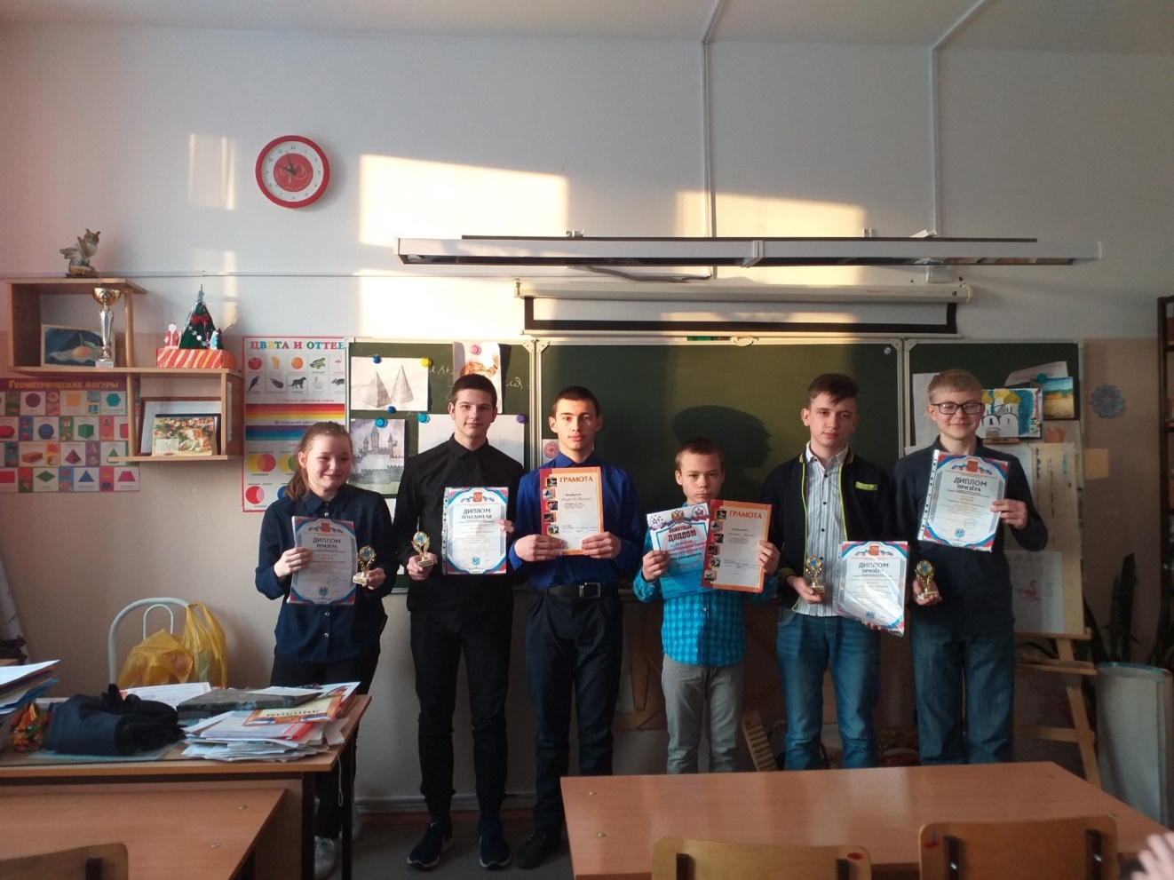

Приложение №3

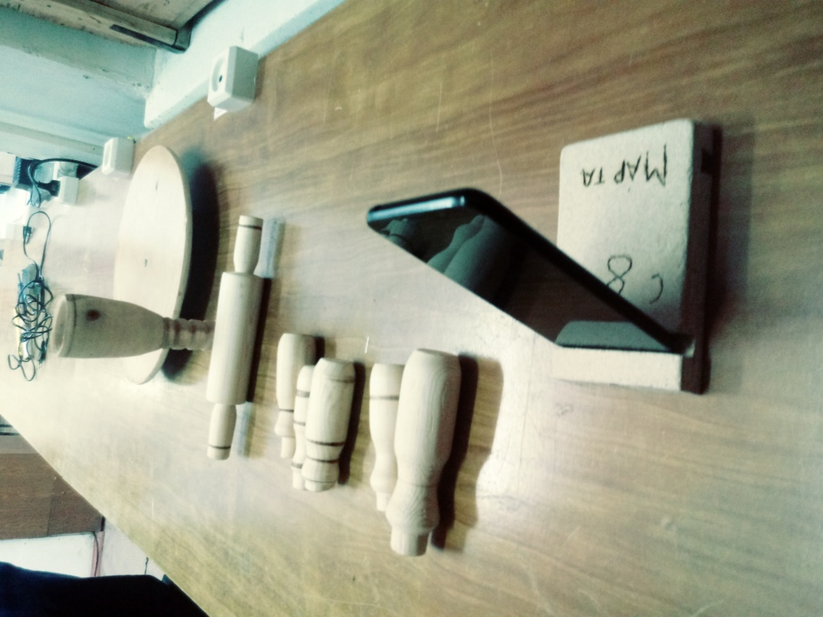

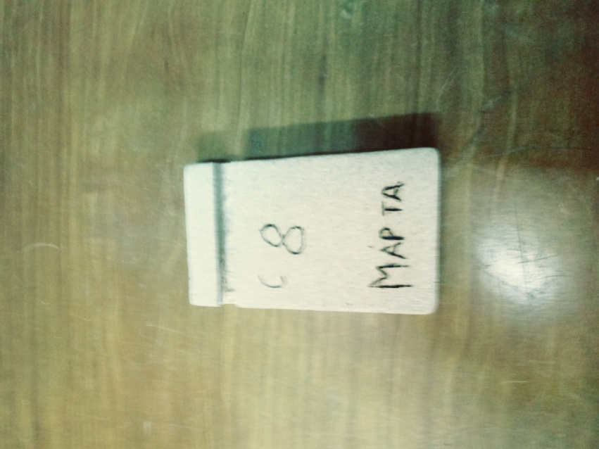

Приложение №4

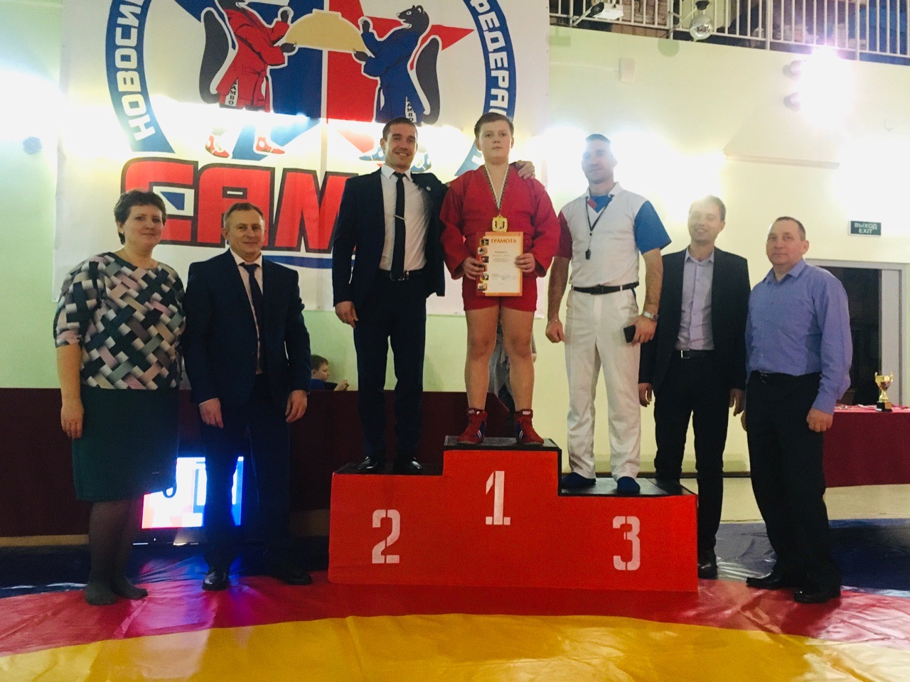

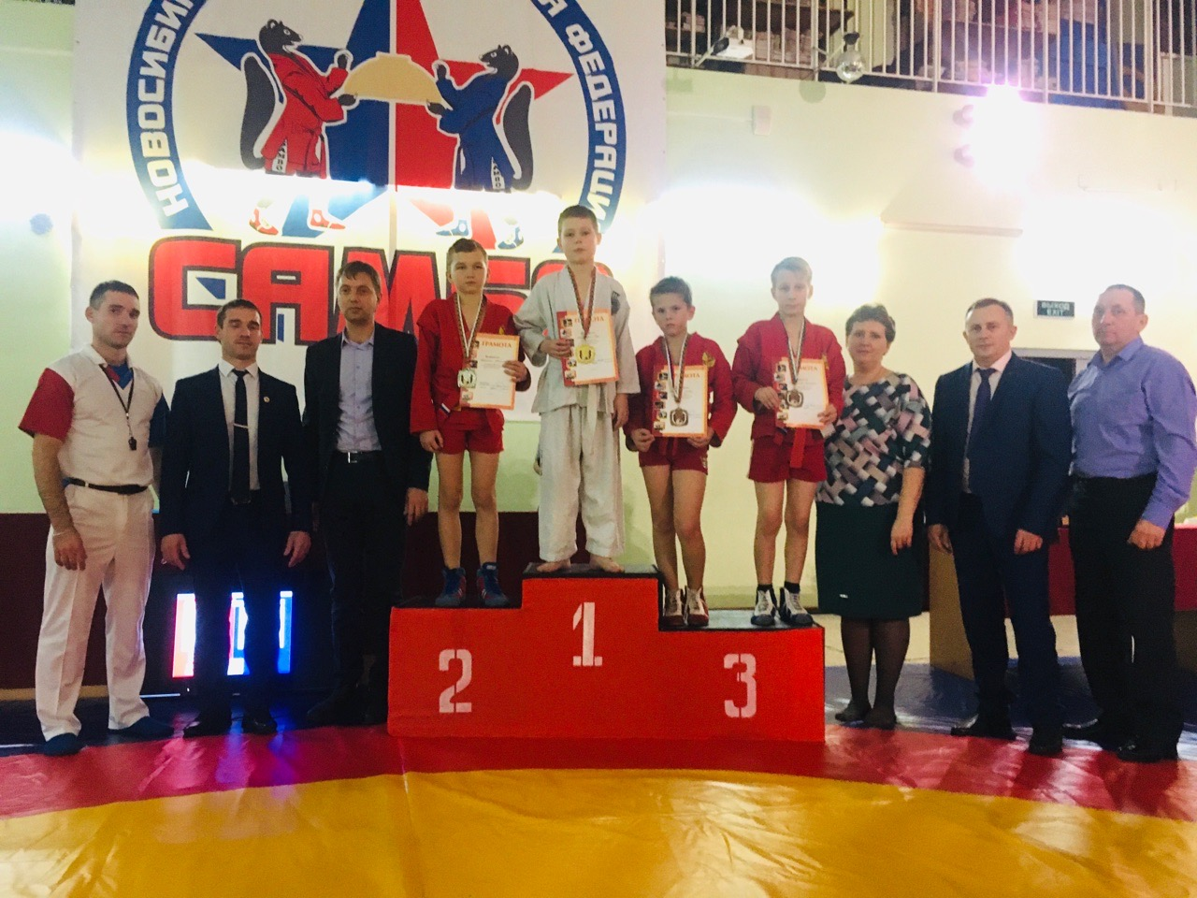

Подиум для награждения победителей соревнований

Приложение № 5

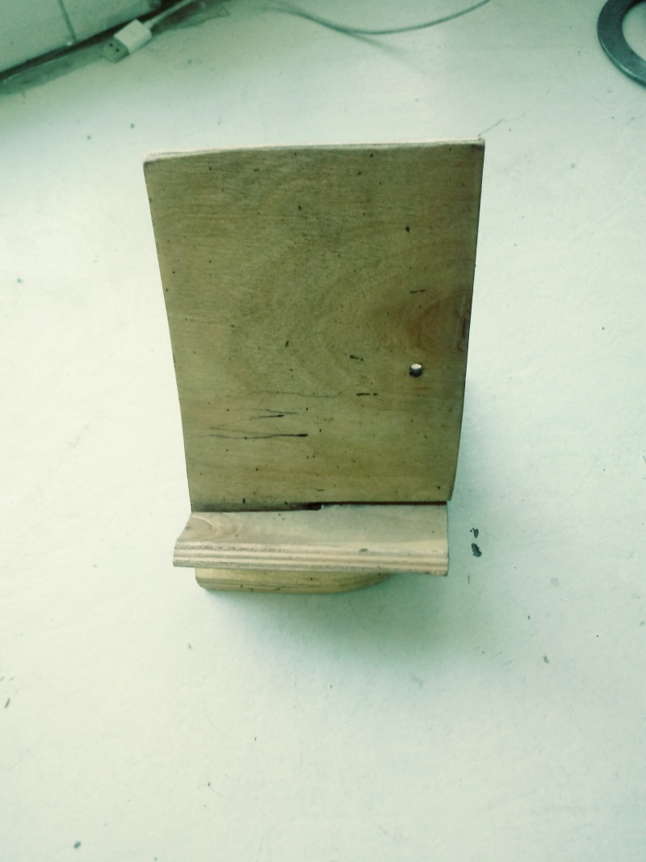

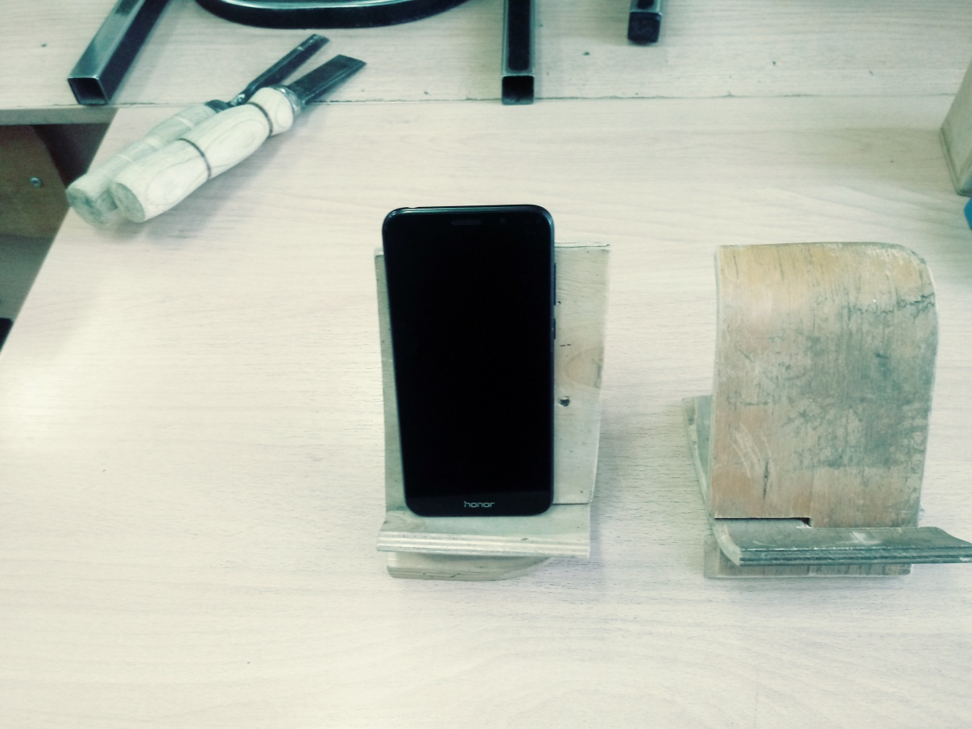

Подставки для телефонов.

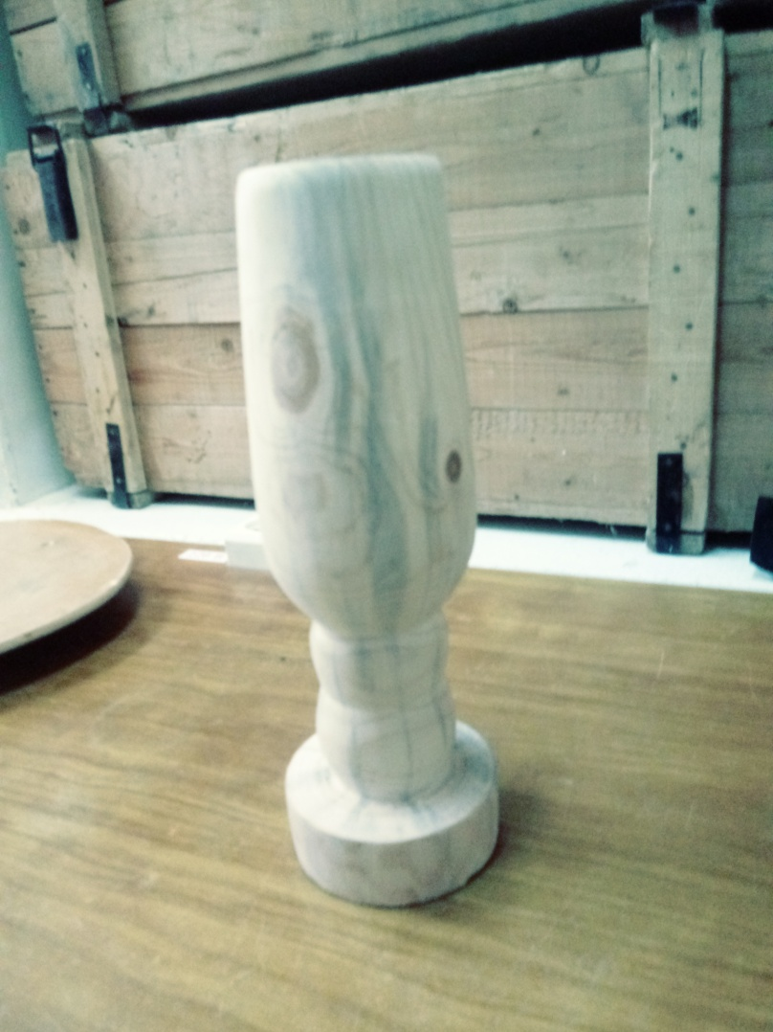

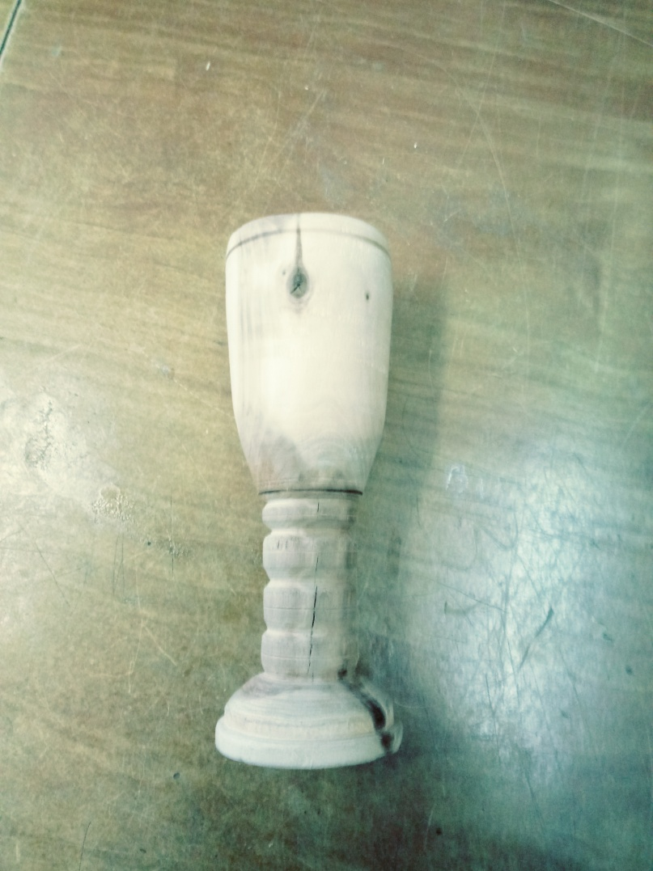 Разные кубки.

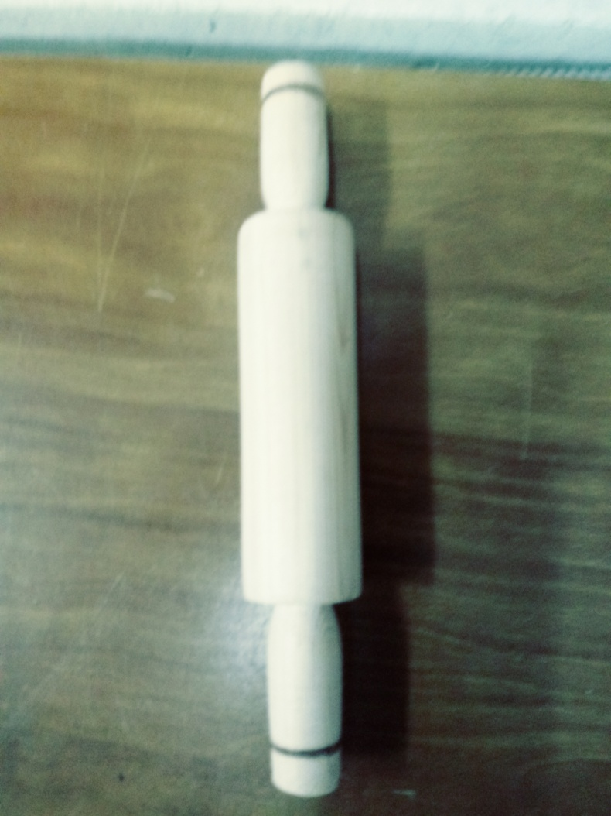

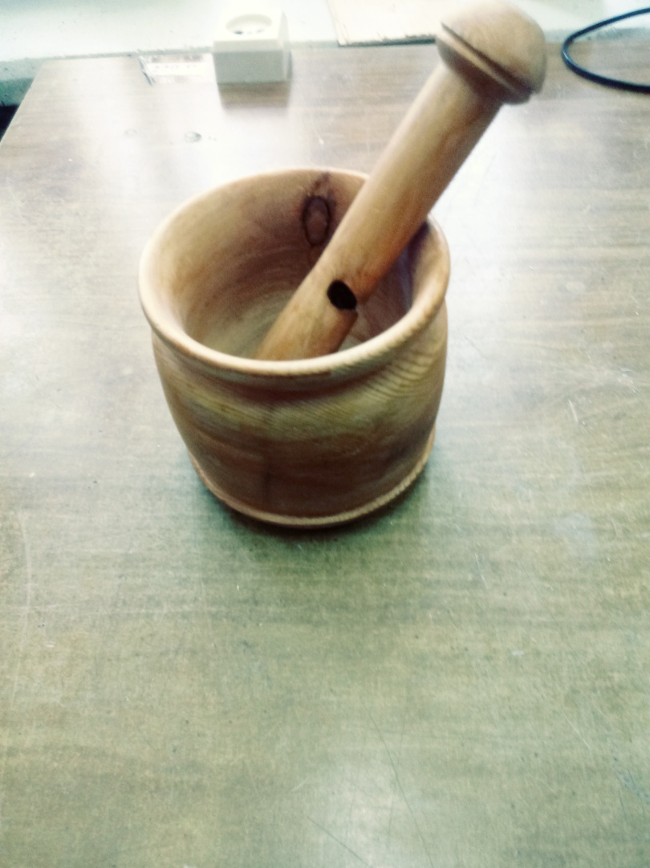 Кухонная утварь.

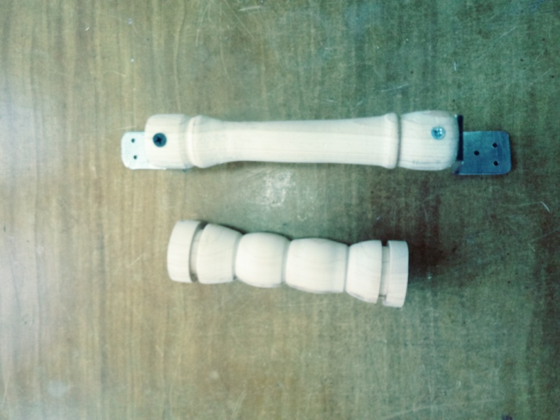

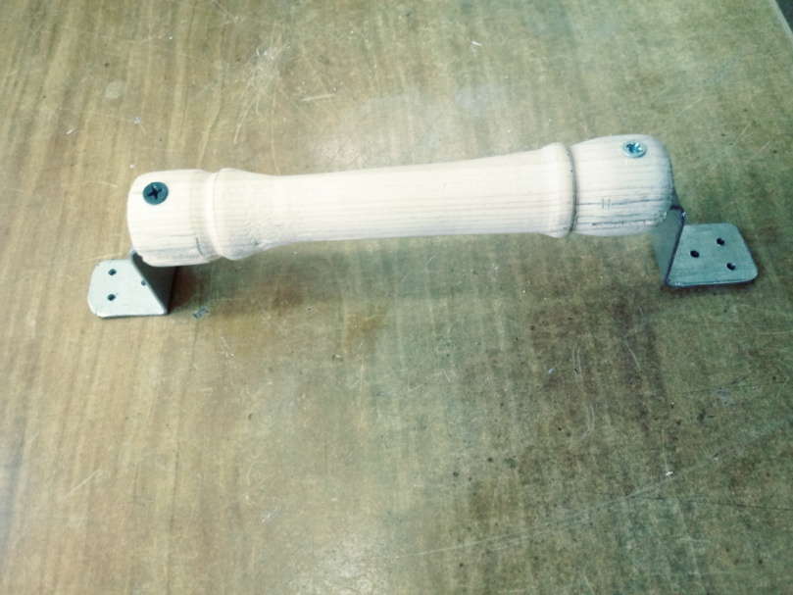

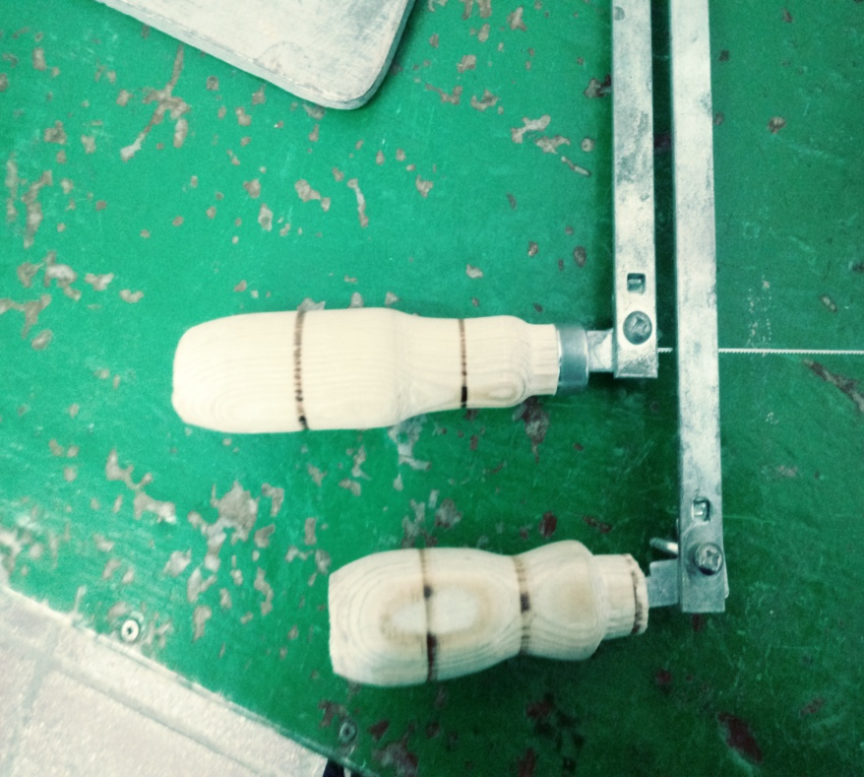 Ручки для разных изделий.

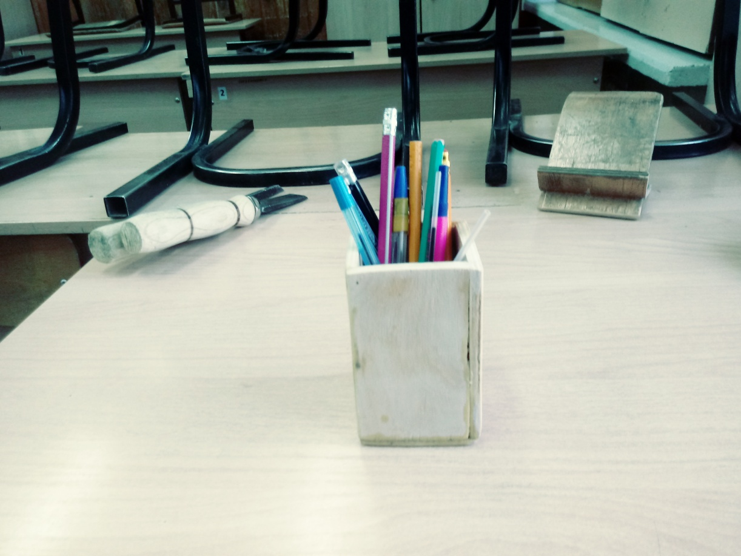

Подставка для карандашей и ручек, подготовленная для дальнейшей обработки и росписи

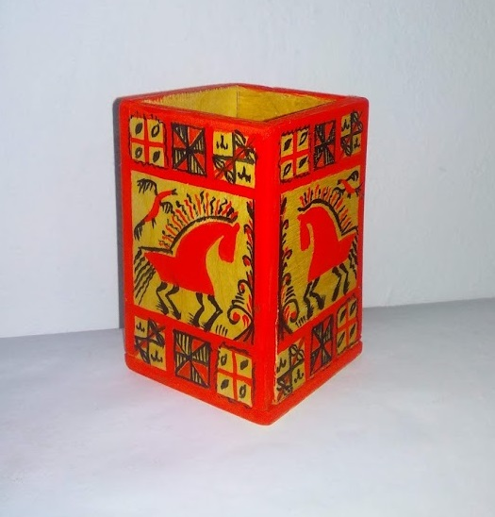

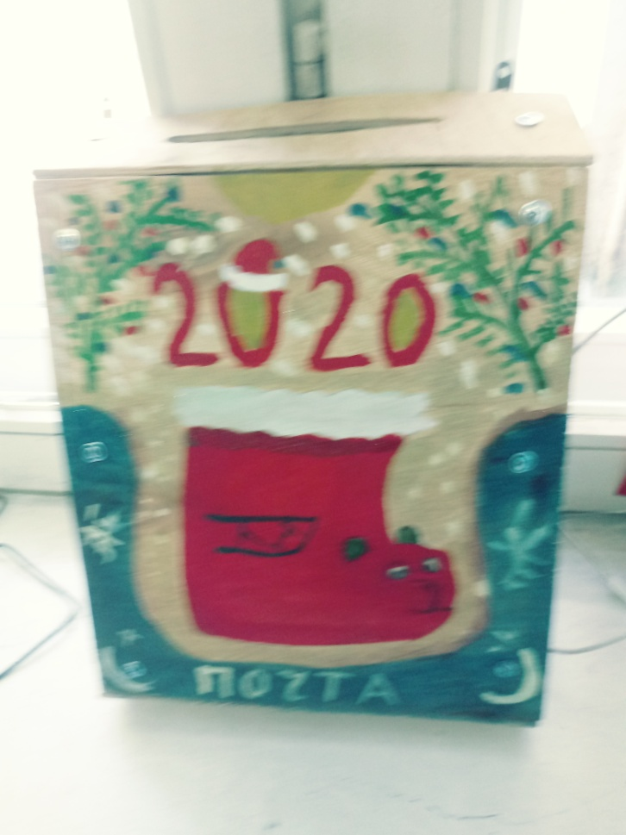

Почтовый ящик для Новогодних поздравлений.

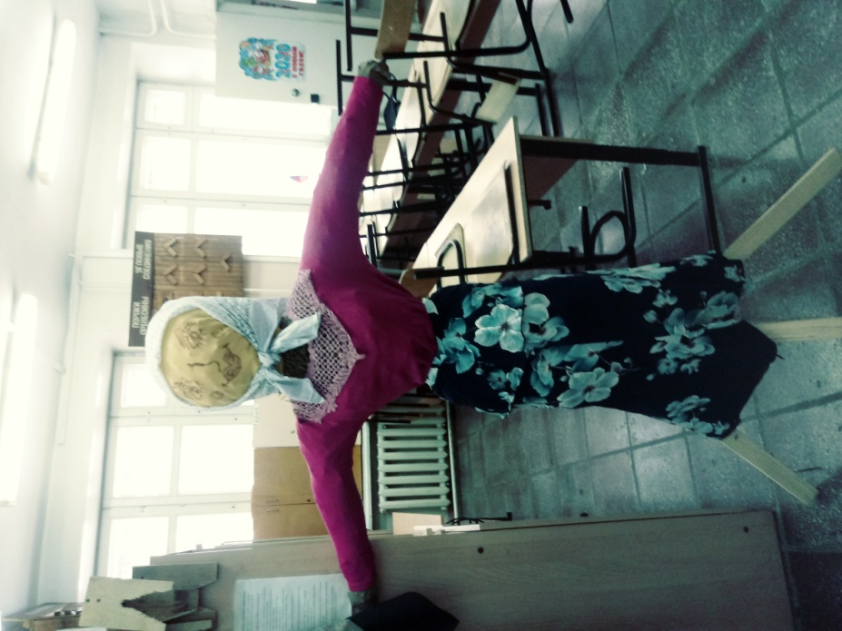

Основа для чучела "зимы" на школьный праздник "Масленица" для начальных классов.

Приложение № 6

Участие во Всероссийской предметной олимпиаде школьников по технологии

|  |  |  |  |  |
| --- | --- | --- | --- | --- |
| год | приняло участие в школьном этапе Всероссийской предметной олимпиаде школьников | Победителей и призеров | Приняло участие в муниципальном этапе Всероссийской предметной олимпиаде школьников | Победителей и призеров |
| 2021 | 34 | 5+6 | 2 | 1 |
| 2022 | 47 | 7+13 | 3 |  |

